济南市济阳区济北街道办事处
2025年度政府信息公开工作报告
根据《中华人民共和国政府信息公开条例》（国务院令第711号）等文件要求，现对济南市济阳区济北街道办事处2025年度政府信息公开工作进行总结报告。报告主要包括总体情况、主动公开政府信息情况、收到和处理政府信息公开申请情况、政府信息公开行政复议和行政诉讼情况、存在的主要问题及改进情况、其他需要报告的事项等六部分。本报告中所列数据的统计期限为2025年1月1日至2025年12月31日。我街道将于2026年1月31日前在济南市济阳区人民政府门户网站（www.jiyang.gov.cn）对本报告予以公布。如对本报告有疑问，请与济南市济阳济北街道办事处党政综合办公室联系（地址：济南市济阳区开元大街3号济北街道办事处三楼，邮政编码：251400，电话：0531-84271001，邮箱：jyqjbjdzhbgs@jn.shandong.cn）。
一、总体情况
2025年，济北街道办事处按照《中华人民共和国政府信息公开条例》相关规定，认真落实区委、区政府关于政务公开工作的决策部署。现将全年政务公开工作总结如下：
（一）主动公开
2025年，济北街道通过济南市济阳区政府网站发布信息22条。主要涉及机构职能、建议提案、财政预算、财政决算等方面。同时，借助街道便民服务大厅、社区便民服务场所，以及组织各社区（村居）同步推送各类信息，为辖区群众提供了及时、精准、便捷的信息服务，切实保障了群众的知情权、参与权和监督权，为基层治理提质增效发挥了信息服务基础的重要作用。
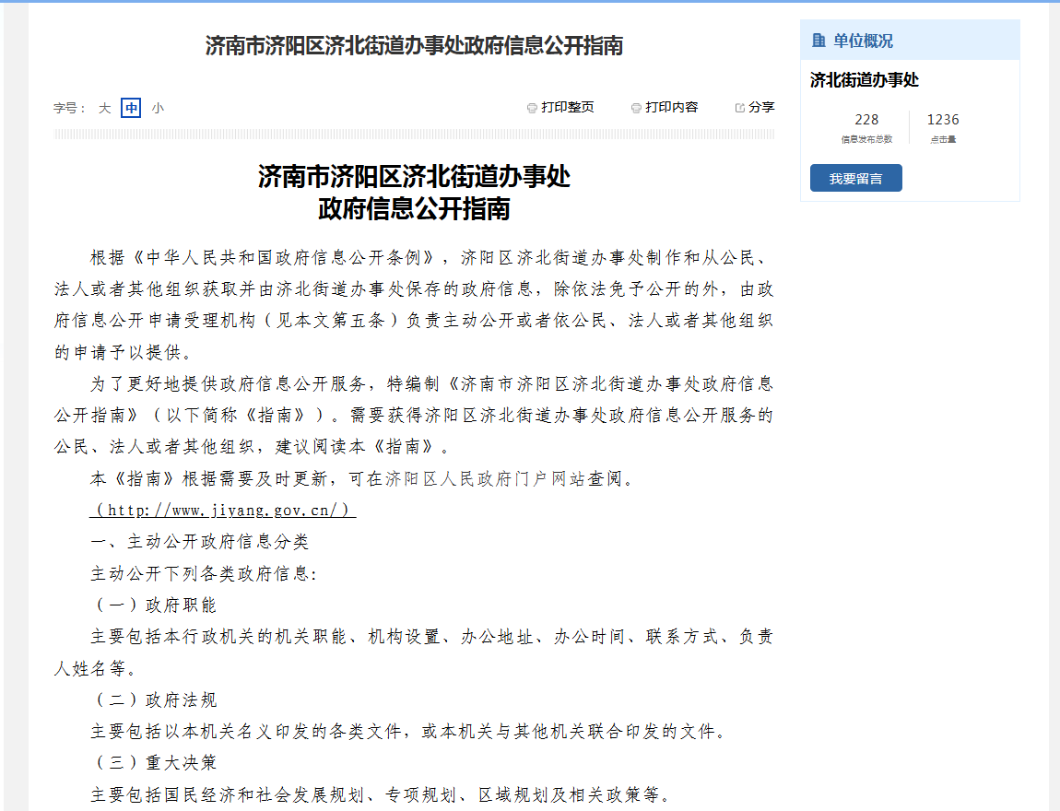
（二）依申请公开
2025年新收政府信息公开申请3件，2024年结转0件，结转至2026年继续办理0件。所有申请均按时完成答复，其中予以公开1件，无法提供2件。
本年度收取信息处理费0元。
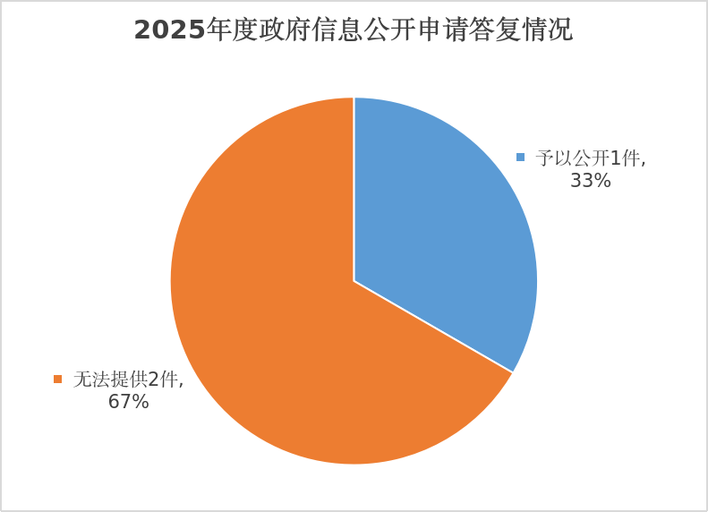
（三）政府信息管理
一是严格落实《中华人民共和国政府信息公开条例》，根据上级的非公开目录，修订街道的非公开目录，建立《济北街道信息主动公开标准规范》。二是坚持政府信息公开工作由街道主要领导亲自部署、分管领导组织协调、党政办牵头实施、各办公室配合的工作机制，保障网站运维管理、信息发布、依申请公开受理等政府信息公开工作有序开展。三是政府信息公开工作程序规范。各办公室严格按照工作职责和保密工作规定编撰政府工作信息，经办公室负责人把关、分管领导审核、党政办按“三审三校”制度进行信息审查等步骤后，最终进行公开发布。
（四）政府信息公开平台建设
济北街道积极加强政府信息公开平台建设，一是坚持做好济北街道政府信息公开平台栏目的更新维护；二是在街道办事处办公楼及各社区设立公告栏，动态更新政府信息；三是在街道便民服务中心和社区设立5个政府信息公开查阅点；四是组织“政府开放日”活动1次。
（五）监督保障
一是强化组织领导，主要领导每季度调度，分管领导每月召开例会，复盘并部署政务公开工作，压实工作责任。
二是强化学习培训，每季度开展专题培训，聚焦主动公开、依申请公开等方面提升业务能力。
三是强化监督检查，严格落实市、区要求及“三审三校”制度，严把保密审查关，确保信息发布规范。

二、主动公开政府信息情况
第二十条第（一）项
信息内容 | 本年制发件数 | 本年废止件数 | 现行有效件数
规章 | 0 | 0 | 0
行政规范性文件 | 0 | 0 | 0
第二十条第（五）项
信息内容 | 本年处理决定数量
行政许可 | 0
第二十条第（六）项
信息内容 | 本年处理决定数量
行政处罚 | 26
行政强制 | 2
第二十条第（八）项
信息内容 | 本年收费金额（单位：万元）
行政事业性收费 | 0
三、收到和处理政府信息公开申请情况
（本列数据的勾稽关系为：  第一项加第二项之和，等于第三项加第四项之和） |  |  | 申请人情况
 |  |  | 自  然  人 | 法人或其他组织 |  |  |  |  | 总  计
 |  |  | 自  然  人 | 商  业  企  业 | 科  研  机  构 | 社  会  公  益  组  织 | 法  律  服  务  机  构 | 其  他 | 总  计
一、本年新收政府信息公开申请数量 |  |  | 3 | 0 | 0 | 0 | 0 | 0 | 3
二、上年结转政府信息公开申请数量 |  |  | 0 | 0 | 0 | 0 | 0 | 0 | 0
三、本  年  度  办  理  结  果 | （一）予以公开 |  | 1 | 0 | 0 | 0 | 0 | 0 | 1
三、本  年  度  办  理  结  果 | （二）部分公开（区分处理的，只计这一情形，不计其他情形） |  | 0 | 0 | 0 | 0 | 0 | 0 | 0
三、本  年  度  办  理  结  果 | （三）  不  予  公  开 | 1.属于国家秘密 | 0 | 0 | 0 | 0 | 0 | 0 | 0
三、本  年  度  办  理  结  果 | （三）  不  予  公  开 | 2.其他法律行政法规禁止公开 | 0 | 0 | 0 | 0 | 0 | 0 | 0
三、本  年  度  办  理  结  果 | （三）  不  予  公  开 | 3.危及“三安全一稳定” | 0 | 0 | 0 | 0 | 0 | 0 | 0
三、本  年  度  办  理  结  果 | （三）  不  予  公  开 | 4.保护第三方合法权益 | 0 | 0 | 0 | 0 | 0 | 0 | 0
三、本  年  度  办  理  结  果 | （三）  不  予  公  开 | 5.属于三类内部事务信息 | 0 | 0 | 0 | 0 | 0 | 0 | 0
三、本  年  度  办  理  结  果 | （三）  不  予  公  开 | 6.属于四类过程性信息 | 0 | 0 | 0 | 0 | 0 | 0 | 0
三、本  年  度  办  理  结  果 | （三）  不  予  公  开 | 7.属于行政执法案卷 | 0 | 0 | 0 | 0 | 0 | 0 | 0
三、本  年  度  办  理  结  果 | （三）  不  予  公  开 | 8.属于行政查询事项 | 0 | 0 | 0 | 0 | 0 | 0 | 0
三、本  年  度  办  理  结  果 | （四）  无  法  提  供 | 1.本机关不掌握相关政府信息 | 2 | 0 | 0 | 0 | 0 | 0 | 2
三、本  年  度  办  理  结  果 | （四）  无  法  提  供 | 2.没有现成信息需要另行制作 | 0 | 0 | 0 | 0 | 0 | 0 | 0
三、本  年  度  办  理  结  果 | （四）  无  法  提  供 | 3.补正后申请内容仍不明确 | 0 | 0 | 0 | 0 | 0 | 0 | 0
三、本  年  度  办  理  结  果 | （五）  不  予  处  理 | 1.信访举报投诉类申请 | 0 | 0 | 0 | 0 | 0 | 0 | 0
三、本  年  度  办  理  结  果 | （五）  不  予  处  理 | 2.重复申请 | 0 | 0 | 0 | 0 | 0 | 0 | 0
三、本  年  度  办  理  结  果 | （五）  不  予  处  理 | 3.要求提供公开出版物 | 0 | 0 | 0 | 0 | 0 | 0 | 0
三、本  年  度  办  理  结  果 | （五）  不  予  处  理 | 4.无正当理由大量反复申请 | 0 | 0 | 0 | 0 | 0 | 0 | 0
三、本  年  度  办  理  结  果 | （五）  不  予  处  理 | 5.要求行政机关确认或重新出具已获取信息 | 0 | 0 | 0 | 0 | 0 | 0 | 0
三、本  年  度  办  理  结  果 | （六）  其  他  处  理 | 1.申请人无正当理由逾期不补正，行政机关不再受理其政府信息公开申请 | 0 | 0 | 0 | 0 | 0 | 0 | 0
三、本  年  度  办  理  结  果 | （六）  其  他  处  理 | 2.申请人逾期未按收费通知要求缴纳费用，行政机关不再受理其政府信息公开申请 | 0 | 0 | 0 | 0 | 0 | 0 | 0
三、本  年  度  办  理  结  果 | （六）  其  他  处  理 | 3.其他 | 0 | 0 | 0 | 0 | 0 | 0 | 0
三、本  年  度  办  理  结  果 | （七）总计 |  | 3 | 0 | 0 | 0 | 0 | 0 | 3
四、结转下年度继续办理 |  |  | 0 | 0 | 0 | 0 | 0 | 0 | 0
- 政府信息公开行政复议、行政诉讼情况
行政复议 |  |  |  |  | 行政诉讼
结  果  维  持 | 结果  纠正 | 其他  结果 | 尚未  审结 | 总计 | 未经复议直接起诉 |  |  |  |  | 复议后起诉
 |  |  |  |  | 结果  维持 | 结果  纠正 | 其他  结果 | 尚未  审结 | 总计 | 结果  维持 | 结果  纠正 | 其他  结果 | 尚未  审结 | 总计
0 | 0 | 0 | 0 | 0 | 0 | 0 | 0 | 0 | 0 | 0 | 0 | 0 | 0 | 0
五、政府信息公开工作存在的主要问题及改进情况
2025年，我街道严格对标上级政务公开工作部署要求，全面压实工作责任，统筹推进各项任务落实落细，政务公开工作取得阶段性成效。经系统复盘梳理，当前工作仍存在部分短板弱项，具体情况如下：
（一）存在的突出问题
依申请公开业务办理规范性有待提升。工作人员对依申请公开工作流程掌握不够熟练，业务办理的标准化、规范化程度不足，影响工作质效。
（二）下一步改进措施
深化条例学习，夯实业务根基。组织开展《中华人民共和国政府信息公开条例》专题学习培训，做到逐章研读、逐条领会，同时收集整理历年依申请公开典型案例开展研讨剖析，以学促知、以知促行，全面提升政务公开工作规范化水平。
六、其他需要报告的事项
（一）依据《政府信息公开信息处理费管理办法》收取信息处理费的情况
2025年收取信息处理费0元。
（二）本级行政机关落实上级年度政务公开工作要点情况
一是坚持做好信息动态跟踪。做到及早发现、研判需要回应的相关舆情和热点问题，及时发布权威信息，消除不实传言，正面引导舆论。
二是坚持做好规范平台管理。设立信息审核员，对发布信息进行确认审核，确保信息准确性，切实落实文字校对、三审工作，不断提高政务公开工作人员业务水平。
（三）本级行政机关人大代表建议和政协提案办理结果公开情况
2025年，共收到人大代表建议5件，涉及民生保障领域，均按时办结，答复满意率100%；共收到政协提案9件，主要涉及民生保障领域、社会治理领域，均按时办结，答复满意率100%。

